# РОССИЙСКИЙ УНИВЕРСИТЕТ ДРУЖБЫ НАРОДОВ

**Факультет физико-математических и естественных наук Кафедра прикладной информатики и теории вероятностей**

# ОТЧЕТ

**ПО ЛАБОРАТОРНОЙ РАБОТЕ № 9**

*дисциплина: Архитектура компьютера*

Студент: Бусардыков Артур Валерьевич

Группа: НпМБВ-02-21

# МОСКВА

2023 г.

**Цель Работы:**

Приобретение навыков написания программ с использованием подпрограмм. Знакомство с методами отладки при помощи GDB и его основными возможностями.

**Выполнение работы**

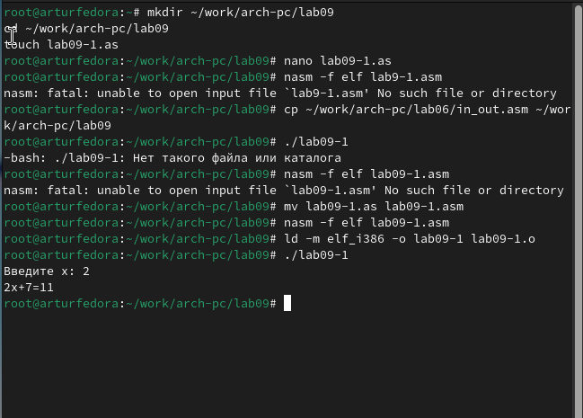

Создал каталог и файл, выполнил и ввел X.

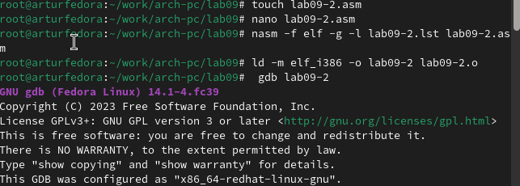

Создал другой файл - lab09-2.asm и с помощью дополнительных параметров -g -l исполнил, и запустил с gdb. Результат:  
 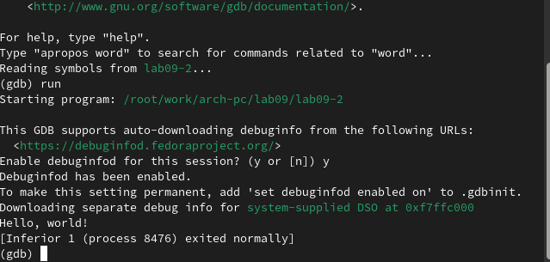

Зашел в gdb, добавил точки остановки 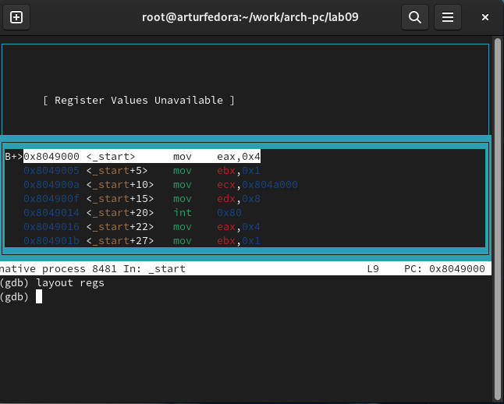

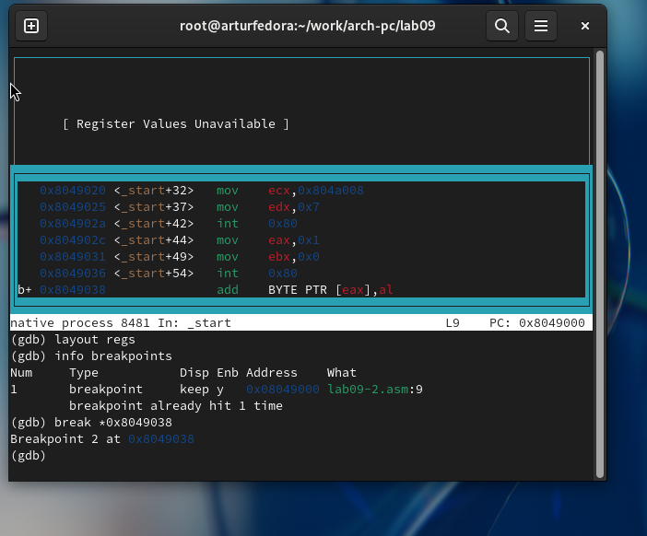   
Провел работы по изучению команд: Вывел на экран:

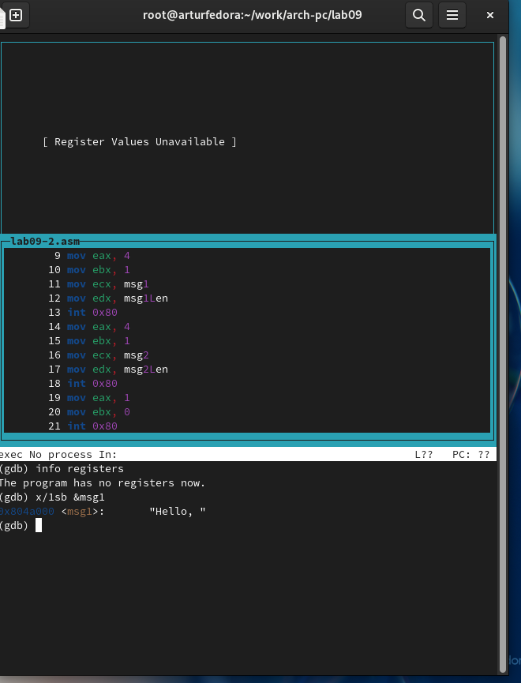

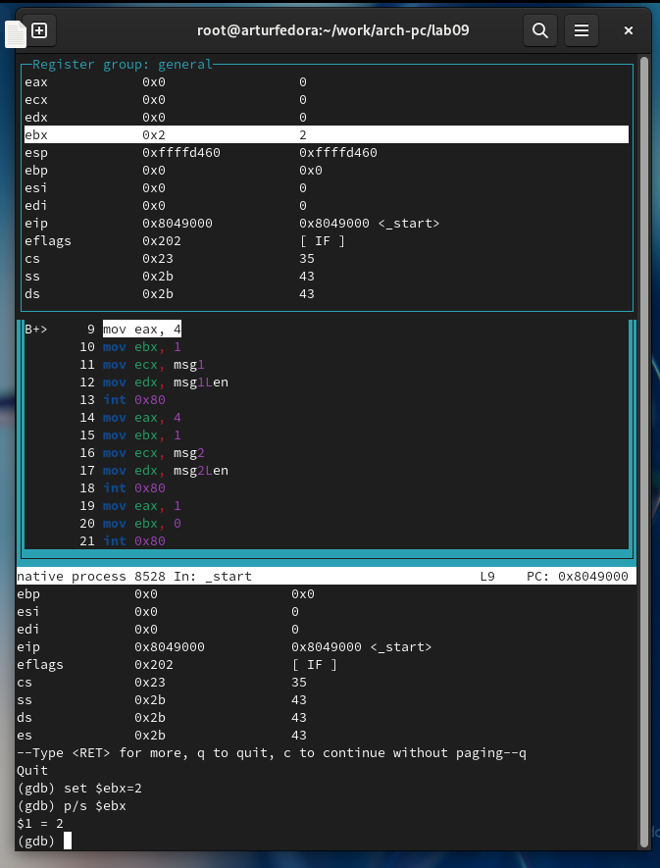

**Вывод:**

Приобрел навыки написания програм с использованием подпрограмм. Познакомился с методами отладки при помощи GDB и его основными возможностями